Федеральное государственное автономное образовательное учреждение высшего образования «Национальный исследовательский университет ИТМО»

Факультет программной инженерии и компьютерной техники

Информационные системы и базы данных

Лабораторная работа №3

Выполнил:
Шалабодов Ярослав Дмитриевич, Р3110
Проверил:
Николаев Владимир Вячеславович

Санкт-Петербург 2026
Содержание
Задание 3
Список сущностей и их классификация 4
Инфологическая модель 5
Даталогическая модель 6
Реализация даталогической модели на SQL 7
Вывод 11

Задание
Для отношений, полученных при построении предметной области из лабораторной работы №1, выполните следующие действия:
- Опишите функциональные зависимости для отношений полученной схемы (минимальное множество);
- Приведите отношения в 3NF (как минимум). Постройте схему на основеNF (как минимум).
- Опишите изменения в функциональных зависимостях, произошедшие после преобразования в 3NF (как минимум). Постройте схему на основеNF;
- Преобразуйте отношения в BCNF. Докажите, что полученные отношения представлены в BCNF. Если ваша схема находится уже в BCNF, докажите это;
Какие денормализации будут полезны для вашей схемы? Приведите подробное описание.
Придумайте триггер и связанную с ним функцию, относящиеся к вашей предметной области, согласуйте их с преподавателем и реализуйте на языке PL/pgSQL.

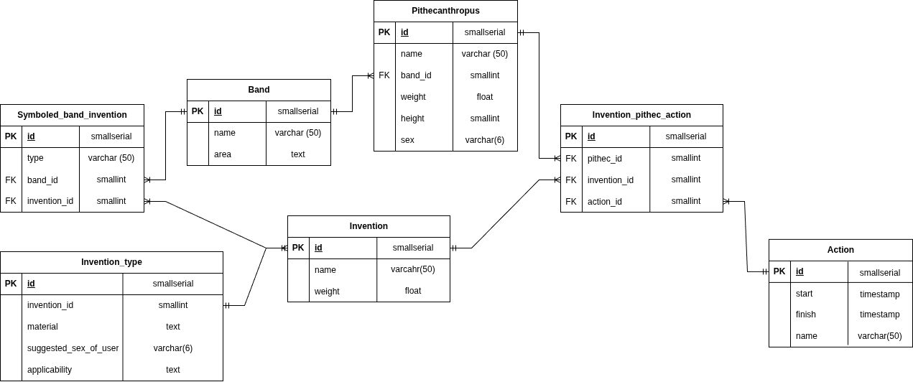

Функциональные зависимости и нормализация
Функциональные зависимости:
pithecanthropus: id → (name, band_id, weight, height)
band: id → (name, area)
action: id → (start, finish, name)
invention: id → (name, weight)
invention_type: id → (applicability, material, suggested_sex_of_user, invention_id)
symboled_band_invention: id → (type, band_id, invention_id)
invention_pithec_action: id → (action_id, invention_id, pithec_id)

Нормализация:
1NF: отношение находится в 1NF если все его атрибуты имеют атомарные значения. Модель удовлетворяет 1NF, так как все фтрибуты атомарны, и нет повторяющихся групп.
2NF: отношение находится в 2NF, если оно находится в 1NF и все его неключевые атрибуты полностью функционально зависят от первичного ключа. Модель удовлетворяет 2NF, так как все неключевые атрибуты полностью функционально зависят от первичных ключей.
3NF: отношение находится в 3NF, если оно находится в 2NF и не содержит транзитивных зависимостей. Модель удовлетворяет 3NF, так как все неключевые атрибуты зависят только от первичных ключей и не содержат транзитивных зависимостей.

BCNF:
Отношение находится в BCNF, если X является суперключом для каждой функциональной зависимости X → Y. Модель удовлетворяет BCNF, так как для всех функциональных зависимостей X является суперключом.

Денормализация:
В некоторых случаях объединение таблиц может уменьшить количество операций JOIN и ускорить выполнение запросов. Например, можно рассмотреть объединение таблиц Invention и Invention_type, если часто будут запрашиваться данные об изобретении и его описании.

Функция и триггер на языке PL/pgSQL

Функция: удаление записей из таблицы Invention_pithec_action, если пол питекантропа не соответствует тому, который рекомнедуется для использования данного изобретения.
CREATE FUNCTION remove_mismatched_gender_value_function()
RETURNS TRIGGER $$
DECLARE
pithec_sex varchar(6);
suggested_sex varchar(6);
BEGIN
SELECT sex INTO pithec_sex
FROM Pithecanthropus
WHERE id = NEW.pithec_id;

SELECT suggested_sex_of_user INTO suggested_sex
FROM Invention i
JOIN Invention_type it ON
it.invention_id = i.id
WHERE i.id = NEW.invention_id;

IF pithec_sex IS NOT NULL AND Suggested_sex IS NOT NULL AND pithec_sex != suggested_sex THEN
INSERT INTO ipaLog(
deleted_action,
deleted_pithec,
deleted_invention,
deleted_pithec_sex,
suggested_sex,
reason
)
VALUES (
NEW.action_id,
NEW.pithec_id,
NEW.invention_id,
pithec_sex,
suggested_sex,
'Sex of pithecanthropus does not match the recommended one.'
);

DELETE FROM Invention_pithec_action
WHERE id = NEW.id;

RAISE NOTICE 'This "insert" operation does not match the rule: Pithecanthropus.sex = Invention_id.suggested_sex_of_user.'
END IF;
RETURN NULL;
END;

$$ LANGUAGE plpgsql;

Триггер: добавление или изменение значений в таблице Invention_pithec_action.
CREATE TRIGGER check_right_sex
AFTER INSERT OR UPDATE on Invention_pithec_action
FOR EACH ROW
EXECUTE FUNCTION remove_mismatched_gender_values_function();

Вывод
В результате выполнения лабораторной работы были изучены «нормализация», её виды и «денормализация». Также были получены навыки приведения таблиц к нормальным формам, написания триггеров и функций.

